|  |  |  |  |  |
| --- | --- | --- | --- | --- |
| escudofi_color_m2008_jpg | **Carátula para entrega de prácticas** | | Código |  |
| Versión | 02 |
| Página | 1/1 |
| Sección ISO |  |
| Fecha de emisión | 25 de junio de 2014 |
| Secretaría/División: División de Ingeniería Eléctrica | | Área/Departamento: Laboratorios de computación salas A y B | | |

Laboratorio de computación

salas A y B

|  |  |
| --- | --- |
| *Profesor:* | Rodriguez Espino Claudia |
| *Asignatura:* | Fundamentos de Programación |
| *Grupo:* | 1102 |
| *No de Práctica(s):* | #4 |
| *Integrante(s):* | Velázquez de León Lavarrios Alvar |
|  |  |
|  |  |
| *Semestre:* | Primero |
| *Fecha de entrega:* | 8 de Septiembre de 2017 |
| *Obervaciones:*: |  |
|  |  |

CALIFICACIÓN: \_\_\_\_\_\_\_\_\_\_

Objetivos

Elaborar diagramas de flujo que representen de manera gráfica las soluciones de un problema a partir de un algoritmo formulado que comprenda un proceso en una serie de acciones.

Desarrollo

Como introducción se dieron a conocer las características descriptivas de un diagrama de flujo, los símbolos más representativos y generales que conforman la estructura de un diagrama de flujo, y cómo deben unirse de manera adecuada cada símbolo. Después se mencionaron a las estructuras de control secuencial, de control condicional, y de control iterativas o repetitivas, de funciones secundarias que están involucradas en la función principal y qué parámetros pueden recibir, así como algunos ejemplos de las anteriormente mencionadas.

Actividad

***Fórmula General***

**Prog1**. Fórmula General

1.- Inicio

2.- Pedir valor “a”. Mostrar “no debe ser cero”

3.- Si a=0 mandar mensaje “No se puede porque crea una indeterminación” y regresar al paso 2; en caso contrario, continuar al paso 4

4.- Pedir un valor para “b” y “c”

5.- Realizar operación

6.- Si d<0 entonces realizar operación , realizar operaciones r=-b/2a, n=z/2a, imprimir x1=r+ni y x2=r-ni; en caso contrario ir al paso 7

7.- =(-b+d)/2a, =(-b-d)/2a e imprimir “” y “”

8.- Fin

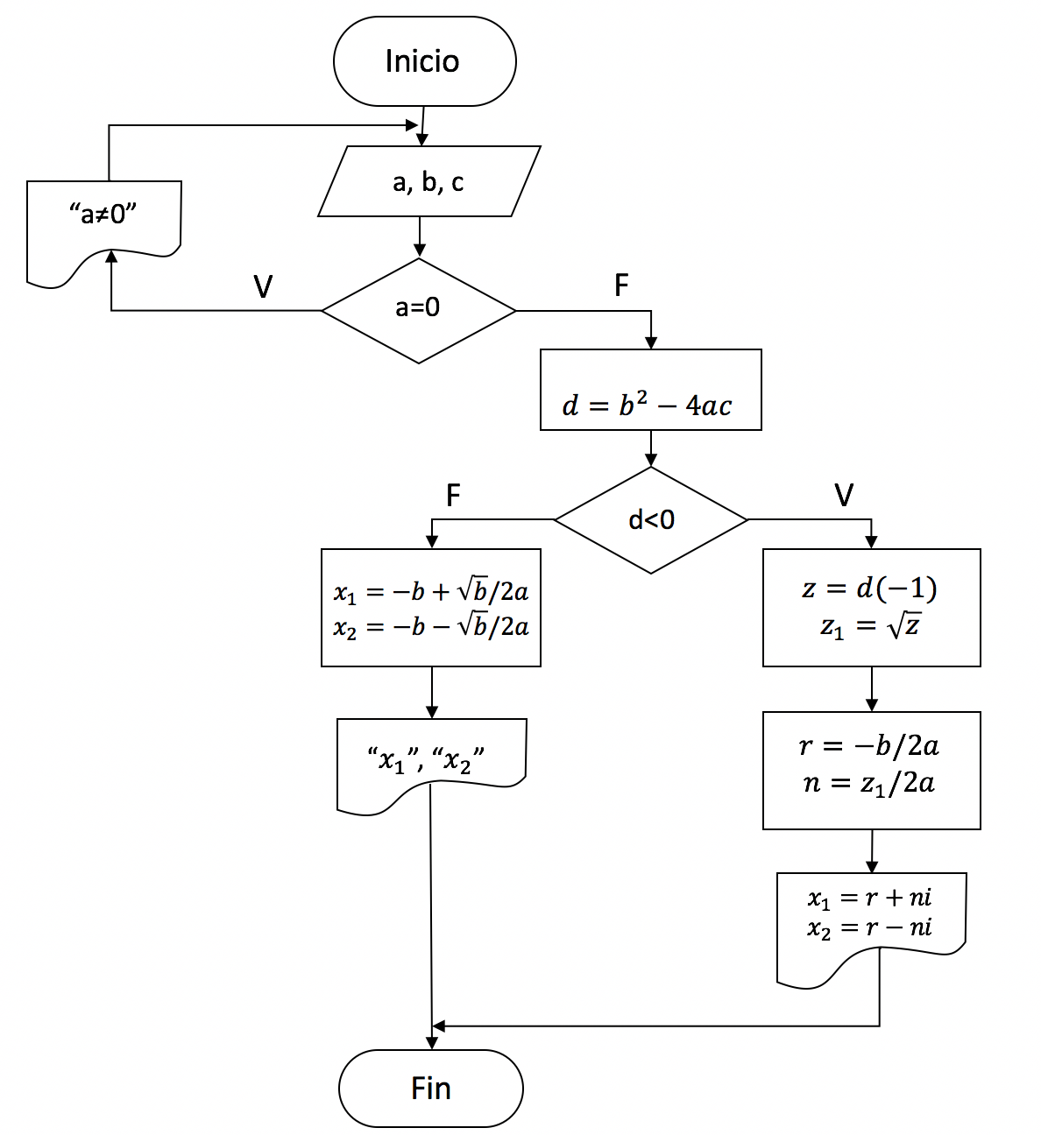

***Tipo de triángulo a partir de sus lados***

**Prog2.** Determinar el tipo de triángulo a partir del valor de sus tres lados

1.- Inicio

2.- Pedir valores “a”, “b”, y “c”

3.- Si a=b ir al paso 4; en caso contrario ir al paso 6

4.- Si a=c ir al paso 5; en caso contrario ir al paso 7

5.- Imprimir “El triángulo es equilátero”, ir al paso 10

6.- Si a=c ir al paso 7, en caso contrario ir al paso 8

7.- Imprimir “El triángulo es isósceles”, ir al paso 10

8.- Si b=c ir al paso 7; en caso contrario ir al paso 9

9.- Imprimir “El triángulo es escaleno”, ir al paso 10

10.- Fin

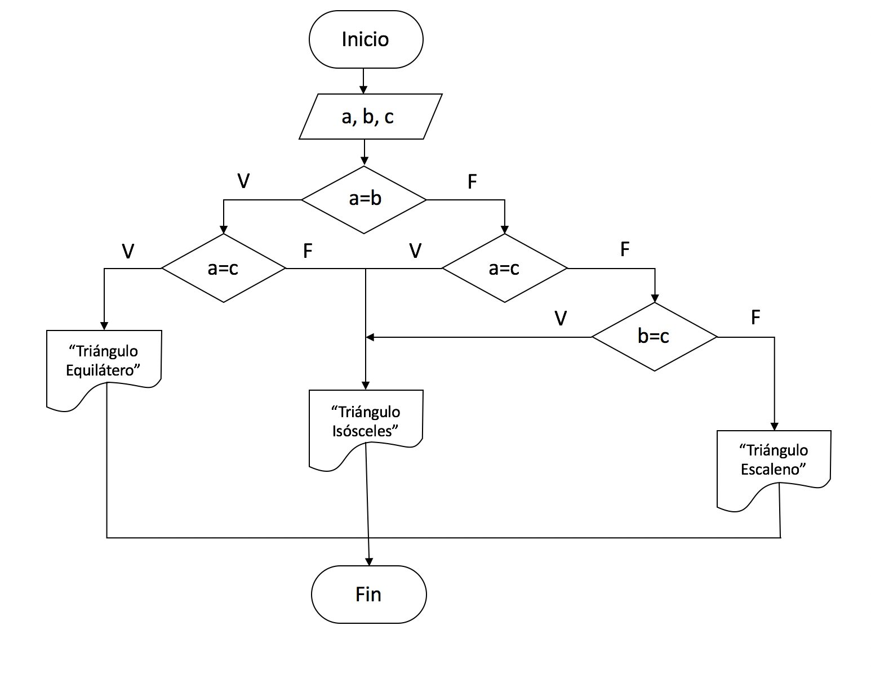

***Suma de dos primeros valores para obtener el tercero***

**Prog3**. Determinar si la suma de los primeros dos valores pedidos es igual al tercer valor pedido

1.- Inicio

2.- Pedir valores “a”, “b”, y “c”

3.- Realizar operación d=a+b

4.- Si d=c ir al paso 4; en caso contrario ir al paso 6

5.- Imprimir “La suma de a+b es igual a c”, ir al paso 7

6.- Imprimir “La suma de a+b es diferente de c”, ir al paso 7

7.- Preguntar si se ingresarán nuevos valores. Si sí volver al paso 2; en caso contrario ir al paso 8

8.- Fin

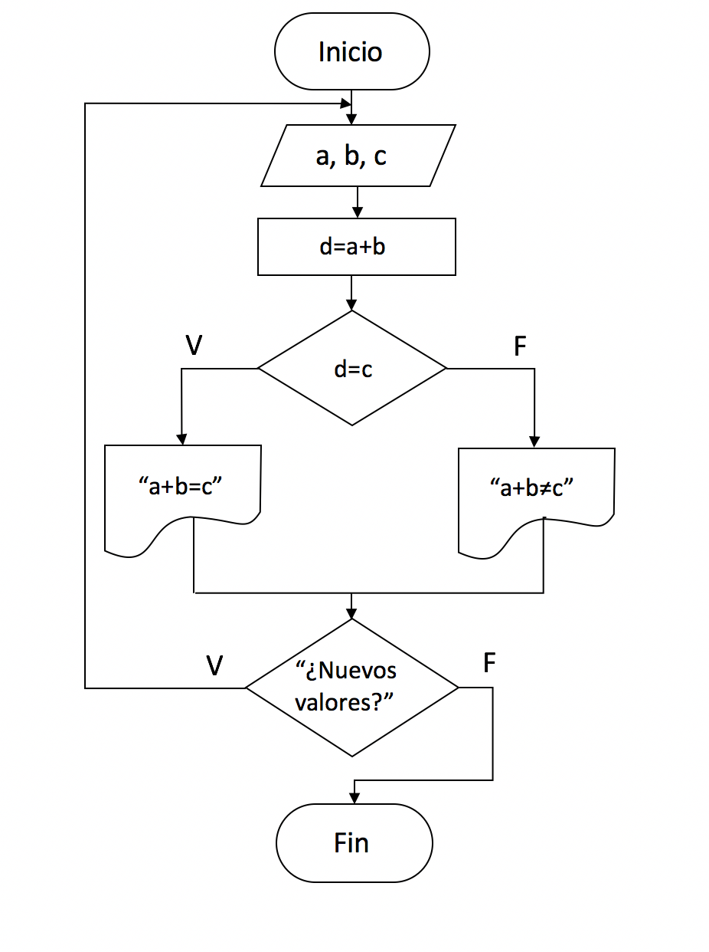

Conclusiones

Trabajar con diagramas de flujo es fundamental para comprender de manera gráfica y también de mejor manera el funcionamiento de un programa que cumple determinadas funciones para uno o varios fines en común. Además, nos ayudan a organizar los pasos de nuestros programas de tal manera que nosotros e incluso los demás usuarios los podamos visualizar con mejor perspectiva y con mejor detalle a base de símbolos.

Mi repositorio en GitHub

<https://github.com/alvarvelazquezdeleonlavarrios/practica4_fdp>